Конспект занятия в подготовительной группе на тему
«Грибной мир »
Цель: Познакомить детей с грибами. Учить детей различать съедобные и ядовитые грибы по внешнему виду.
Задачи: Закрепить знания о ядовитых грибах. Развивать внимание память, познавательные интересы. Закрепить умение различать грибы по картинам и тем признакам, которые приводятся в загадках и объяснениях воспитателя.
Оборудование и материалы: Картинки с изображением грибов.
Ход занятия:
Воспитатель: Ребята сегодня мы отправимся на прогулку. А куда попробуйте отгадать сами:
Здесь растет деревьев много
Лип, осин, берез и кленов.
А еще грибов и ягод-
Не собрать их даже год.
Место то полно чудес,
А зовем его мы.. (лес)
Воспитатель: Правильно, ребята. А кто из вас был в лесу?
Воспитатель: Вам понравилось в лесу?
Дети: Да
Воспитатель: Что люди собирают в лесу?
Дети: Грибы, ягоды.
Воспитатель: Очень полезное занятие - собирание грибов.
Пока до грибного местечка доберешься, отлично прогуляешься на свежем воздухе. А сколько раз нагнешься, пока в лесу ходишь.
Вот тебе и гимнастика. Как же радостно, когда гриб найдешь!
Воспитатель: Ребята отгадайте загадку.
Посмотри, - сказал мне папа,-
Ножка, а ножке - шляпа.
Ты узнал его, сынок?
Это маленький (грибок)
Дети: Грибок.
Воспитатель: Правильно, дети. Сейчас я прочитаю вам стихи про грибы.
Опенок.
«Влез опенок на пенек,
Простоял один денек,
А потом склонился,
Чуть не свалился,
Тоненький, тоненький,
Ножка - что соломинка (Алексей Прокофьев)
Воспитатель: Ребята, посмотрите на картину!
Так выглядят грибы - опята.
Дети рассматривают гриб.
Воспитатель: А вот посмотрите, дети, как выглядит боровик.
Воспитатель: По дорожке шли -
Боровик нашли.
Боровик боровой,
В мох укрылся головой.
Мы его пройти могли,
Хорошо, что тихо шли.
Воспитатель: А вот посмотрите , дети, как выглядят грибы лисички и подосиновик.
Воспитатель: «По тропинке в лес пойдем,
Подосиновик найдем,
Рядом рыжие сестрички,
Величаю их - лисички
Испугался маленький грибок,
-Это кто меня толкает в бок?
Присмотрелся: пуговка головка,
Рыженькая, как у всех маслят
Отодвинься, мне расти не ловко.
Все понятно! Рядом младший брат. (Г. Глушко)
Воспитатель: Дети посмотрите, на подосиновик. Этот гриб так называют, потому что растет он под осиной.
Воспитатель: Ребята, а на этой картинке изображены грибы лисички, они рыжие, шляпки волнистые. (По
Дети рассматривают грибы.
Воспитатель: Все эти грибы съедобные.
Гимнастика Грибы
Этот пальчик в лес пошел
Этот пальчик гриб нашел
Этот пальчик чистить стал
Этот пальчик жарить стал
Этот пальчик сел и съел
Оттого и потолстел.
Воспитатель:- Ребята вот принесли мы грибы домой. Что мы с ними сначала
будем делать?
- помоем, почистим.
- Что можно делать с грибами?
- Пожарить, сушить, солить.
А какой вкусный суп получается с грибами!
Воспитатель: Ребята, а вот сейчас я прочитаю вам стих, который называется « Егор и мухомор»
Шел Егор через бор.
Видит: Вырос мухомор.
Хоть красив, а не беру,-
Вслух сказал Егор бору.
-Верно, ты сказал, Егор!
Так ему ответил бор.
Воспитатель: Дети, скажите, кто знает. Почему Егор не взял мухомор?
Дети: Потому что он ядовитый.
Воспитатель: Правильно ребята. Мухомор ядовитый гриб. Всего в нашей стране растет более 2500 разных грибов съедобных и несъедобных грибов. Есть среди них и очень ядовитые грибы, которые в руки брать не разрешается. Попадет яд на руки, а потом, если по забывчивости возьмешь этими руками хлеб и будешь его кушать, то можно отравиться. Почти все грибы похожи съедобные. Помните об этом ребята и будьте осторожны. Самые опасные и ядовитые грибы – мухомор, бледная поганка.
Воспитатель: Дети, посмотрите внимательно и запомните, как выглядят ядовитые грибы.
(Дети рассматривают грибы)
Воспитатель: Давайте поиграем в игру «Один-много». Я ходила в лес за грибами, но собрала мало грибов, всего по одному грибу. А вы у меня хорошие грибники, вы собрали много грибов (Игра проводится с мячом).
У меня одна сыроежка, а у … много … (сыроежек).
У меня один опенок – много опят,
У меня одна лисичка – много лисичек,
У меня один подосиновик – много подосиновиков,
У меня один белый гриб – много белых грибов,
У меня один подберезовик – много подберезовиков,
У меня один масленок – много маслят.
Воспитатель: Какие вы молодцы, как много с помощью игры мы с вами собрали грибов.
Воспитатель: Ребята, а кто видел или знает, как правильно нужно собирать грибы.
(Кто-то из детей говорит, что нужно вырывать с корнем, а кто-то говорит, что нужно срезать ножом ножку гриба)
Воспитатель: Гриб, а точнее шляпку гриба и часть ножки срезают ножом, если аккуратно срезать гриб, то на следующий год на этом месте вырастет ещё один гриб и даже не один. А если вырвать гриб с корнем, то грибница повредится, и грибы здесь больше не вырастут.
Воспитатель: А сейчас послушайте основные правила грибников:
- Незнакомые грибы не трогай, оставляй их в лесу, на поляне.
- Ядовитые грибы не губим, ими лечатся многие животные.
- Не разрывай палкой мох и листву около гриба можно повредить грибницу.
- Гриб аккуратно срежь ножом, или осторожно придерживая ножку гриба, отломи шляпку.
- Не бери старые грибы, оставь их насекомым.
- И еще запомни, что нельзя грибы рвать около шоссе. Они впитывают в себя ядовитые вещества, которые содержат выхлопные газы автомобилей.
Воспитатель: Ну что, ребята, вы запомнили правила хорошего грибника?
Дети: Да.
Воспитатель: Научили отличать съедобные грибы от несъедобных?
Дети: Да.
Воспитатель: Теперь давайте еще раз вспомним, какие части есть у гриба. Правильно у гриба есть… (шляпка и ножка.)
- Правильно, а как называются корни у грибов? (Грибница)
- Как называют людей, которые собирают грибы? (Грибники).
Воспитатель: Ребята, мы же с вами в лесу. Я предлагаю вам насобирать корзинку грибов. Вы согласны? А как мы сможем это сделать? Правильно нарисовать.
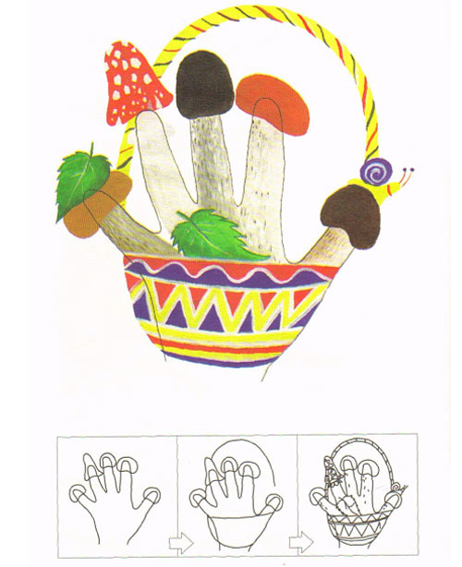
Выполнение работы детьми.
Итог.
Воспитатель: Понравилось вам наша прогулка в лес?
Что нового вы для себя узнали? Какие правила грибников вы запомнили? Какие грибы можно отнести к несъедобным? Вам понравилось занятие?

